

SECRETARÍA GENERALSECRETARÍA GENERAL

A C T A DE LA SESIÓN EXTRAORDINARIA CELEBRADA POR EL AYUNTAMIENTO PLENO EL DÍA 9 DE FEBRERO DE 2026. SESIÓN Nº 2/2026

SRES. ASISTENTES:

Alcaldesa-Presidenta: Dª María Concepción Brito Núñez

-Grupo Socialista: D. Jorge Baute Delgado, D. José Francisco Pinto Ramos, Dª. Olivia Concepción Pérez, D. Reinaldo José Triviño Blanco, D. Manuel Alberto González Pestano, Dª. Margarita Eva Tendero Barroso, D. Airam Pérez Chinea, Dª. María del Carmen Clemente Díaz, D. Olegario Francisco Alonso Bello, Dª. Mónica Monserrat Yanes Delgado.

-Grupo Popular: D. Jacobo López Fariña, D. Miguel Eduardo Hernández Chitty, Dª. Raquel Martín Castro, Dª. María Carlota Díaz González, D. José Daniel Sosa González, Dª. Shaila
Castellano Batista,

-Grupo Mixto (CC), Dª. Ángela Cruz Perera, D. José Yeray Padilla Cruz

-Grupo Mixto (Vox) D. José Tortosa Pallarés.

-Secretario General: D. Octavio Manuel Fernández Hernández.

-
Interventor:
D. Nicolás Rojo Garnica.

En Candelaria, a 9 de febrero de dos mil veintiséis, siendo las 09:10 horas, se constituyó el
Ayuntamiento Pleno en el Salón de Sesiones de la Casa Consisto
rial bajo la presidencia de la
Señora Alcaldesa
-
Presidenta Doña María Concepción Brito Núñez, con asistencia d
e los Sres.
C
oncejales

expresados al margen, al objeto de celebrar sesión ordinaria y tratar de los asuntos
comprendidos en el orden del

día de la convocatoria
.

Cód. Validación: CQQ4XD4DELETKXAP6QDFPHRD4
Verificación: https://candelaria.sedelectronica.es/
Documento firmado electrónicamente desde la plataforma esPublico Gestiona | Página 1 de 24

Avenida Constitución Nº 7. Código postal: 38530, Candelaria. Teléfono: 922.500.800. www. candelaria. es
1

ORDEN DEL DÍA

El debate íntegro de la sesión del pleno está disponible en el siguiente enlace que es el video-acta:

https://www.youtube.com/watch?v=WwThQcp2SW4

A) PARTE RESOLUTIVA DE LA SESIÓN.

Motivación.- Necesidad urgente para la aprobación definitiva del presupuesto municipal para el ejercicio 2026 a efectos de poder ejecutar proyectos de suma importancia para el municipio así como del compromiso de abono de las subvenciones nominativas a la mayor celeridad posible para garantizar el correcto desarrollo de la actividad de los diferentes colectivos sociales, culturales y educativos

Cód. Validación: CQQ4XD4DELETKXAP6QDFPHRD4
Verificación: https://candelaria.sedelectronica.es/
Documento firmado electrónicamente desde la plataforma esPublico Gestiona | Página 2 de 24
1. Expediente 9201/2025. Propuesta del Concejal delegado de Hacienda
de aprobación definitiva del Presupuesto General del Ayuntamiento de
Candelaria para el año 2026.

Consta en el expediente Informe de Intervención emitido por Don Nicolás Rojo Garnica, que desempeña el puesto de trabajo de Interventor Municipal, de 29 de enero de 2026, del siguiente tenor literal:

“INFORME DE INTERVENCIÓN

Asunto: Reclamaciones contra el Presupuesto General del Ejercicio 2026

Vistas las reclamaciones del Partido Unidas Sí Podemos, contra el Presupuesto General del ejercicio 2026, aprobada inicialmente en sesión plenaria ordinaria de fecha 29 de diciembre de 2025 y publicada en el BOP de fecha 7 de enero de 2026, finalizando el plazo de presentar alegaciones el 28 de enero de 2026, este Interventor INFORMA:

Primero: Que tienen la consideración de interesados, para reclamar contra el Presupuesto General:

- Los habitantes en el territorio de la respectiva entidad local.
- Los que resulten directamente afectados, aunque no habiten en el territorio de la entidad local.
- Los colegios oficiales, cámaras oficiales, sindicatos, asociaciones y demás entidades legalmente constituidas para velar por intereses profesionales o económicos y vecinales, cuando actúen en defensa de los que les son propios.

Segundo: Que únicamente podrán entablarse reclamaciones contra el presupuesto, de conformidad con el artículo 170.2 del Real Decreto Legislativo 2/2004, de 5 de marzo, por el que se aprueba el Texto Refundido de la Ley reguladora de las Haciendas Locales:

1.- Por no haberse ajustado su elaboración y aprobación a los trámites establecidos en esta Ley.
2.- Por omitir el crédito necesario para el cumplimiento de obligaciones exigibles a la entidad local, en virtud de precepto legal o de cualquier otro título legítimo.
3.- Por ser de manifiesta insuficiencia los ingresos con relación a los gastos presupuestados o bien de estos respecto a las necesidades para las que esté previsto.

Debe hacerse hincapié en que los motivos de reclamación están tasados. Es decir, la reclamación puede presentarse exclusivamente por alguno de ellos (lo deja claro el artículo considerado al señalar que “Únicamente podrán entablarse reclamaciones contra el presupuesto (…)”).

Desarrollando cada una de las citadas reclamaciones:
Cód. Validación: CQQ4XD4DELETKXAP6QDFPHRD4
Verificación: https://candelaria.sedelectronica.es/
Documento firmado electrónicamente desde la plataforma esPublico Gestiona | Página 3 de 24
a.- Por no haberse ajustado su elaboración y aprobación a los trámites establecidos en esta Ley.

Deberá entenderse en este punto la omisión de alguno de los documentos (que pueden ser los propios Presupuestos o de los estados de previsión de ingresos y gastos de las Entidades Públicas Empresariales y Sociedades Mercantiles –artículo 164 TRLRHL-, los Anexos que deben acompañar al Presupuesto de la Entidad Local –artículo 168 TRLRHL- y los Anexos que deberán incorporarse al Presupuesto General –artículo 167 TRLRHL-.).

La jurisprudencia del Tribunal Supremo ofrece dos consideraciones relevantes:

- La omisión de documentación e informes debe ponerse en relación con la fase de tramitación del Presupuesto. En su fase de aprobación inicial tendrá la consideración de irregularidad no invalidante, siempre que las omisiones observadas sean subsanadas entre el momento de la aprobación inicial y la definitiva, y de este modo los Concejales vean cumplido su derecho a obtener la información exigida por la Ley (STS de 4 de marzo de 1992 –RJ 1992/2132-) y tendrá la naturaleza de vicio de legalidad que determinará la anulación del Presupuesto cuando la omisión se produzca en la aprobación definitiva (STS de 13 de mayo de 1998 –RJ 1998/3674-).

- Debe tenerse en cuenta, adicionalmente, la relevancia de la documentación omitida. En este sentido, el Tribunal Supremo, aplicando la doctrina “favor acti”, entiende que no cualquier omisión debe ser sancionada con la anulación del Presupuesto. Es motivo de anulación la omisión del informe del Interventor (STS de 13 de mayo de 1998 –RJ 1998/3874-), pero no la existencia de irregularidades en el Anexo de Inversiones o de Personal (STS de 22 de mayo de 2000 – RJ 2000/4314-).

b.- Por omitir el crédito necesario para el cumplimiento de obligaciones atribuibles a la Entidad.

En caso de ser cierta, obligaría a practicar la correspondiente rectificación, bien a costa de reducir las consignaciones de gastos voluntarios, bien mediante la búsqueda de nuevas fuentes de ingresos.

Conforme el artículo 173 del TRLRHL, señala que las obligaciones serán exigibles cuando resulten de la ejecución del presupuesto y las derivadas de la ejecución de sentencia judicial firme. La exigibilidad de las obligaciones es diferente del nacimiento de las mismas. Las obligaciones nacen de la Ley, de los negocios jurídicos, de los actos o hechos que, según la Ley las generan

En este supuesto resulta relevante considerar los supuestos en los que la falta de inclusión del crédito necesario se produce como consecuencia de la existencia de una deuda abultada o de una situación financiera precaria (Remanente de Tesorería negativo). La jurisprudencia considera en este punto la necesidad de que el Ayuntamiento siga prestando los servicios. En este sentido, y aunque el Tribunal Supremo no desciende al detalle sobre esta cuestión, se entiende que los servicios que el Ayuntamiento debe prestar son los obligatorios establecidos en el artículo 26 de la Ley 7/1985 de 2 de abril, reguladora de las bases del Régimen Local (LBRL).
Cód. Validación: CQQ4XD4DELETKXAP6QDFPHRD4
Verificación: https://candelaria.sedelectronica.es/
Documento firmado electrónicamente desde la plataforma esPublico Gestiona | Página 4 de 24

c.- Por ser de manifiesta insuficiencia los ingresos con relación a los gastos presupuestados o bien de estos respecto a las necesidades para las que esté previsto.

Dos son los supuestos que aquí se tratan: el de la nivelación presupuestaria y el de la insuficiencia de los créditos para atender las necesidades públicas del territorio de la entidad.

La suficiencia de los ingresos se justifica en el informe económico financiero que se une al presupuesto, en la que se exponen las bases utilizadas para la evaluación de los ingresos y la efectiva nivelación presupuestaria.

Dentro de este apartado deben considerarse los supuestos en los que, pese a que la nivelación presupuestaria nominalmente existe (el Presupuesto se aprueba sin déficit inicial, de acuerdo con lo que determina el TRLRHL) existe un inadecuado cálculo de los ingresos o una insuficiencia dotación de los créditos para gastos necesarios.

En general, los Tribunales Superiores de Justicia se han manifestado reacios a entrar en estas cuestiones. Es paradigmática, en este sentido, la Sentencia del Tribunal Superior de Justicia de la Comunidad Valenciana de 30 de junio de 2010 (JUR 2010/397851) que elude considerar en profundidad la alegación formulada de que los ingresos por la actividad urbanística del Municipio habían sido sobrevalorados, señalando que “por ser de manifiesta insuficiencia los ingresos con relación a los gastos presupuestados o bien de estos respecto a las necesidades para las que esté previsto) los desastrosos resultados de los ingresos previstos no constituyeron en ningún momento "déficit inicial" en la ya referida atmosfera social de imparable progreso y de confianza en un efecto multiplicador que se venía produciendo en los últimos años”.

En cuanto a la suficiencia de los gastos para atender las necesidades previstas, también se acredita en el informe económico financiero mencionado, que ha de justificar la suficiencia de los créditos para el cumplimiento de las obligaciones exigibles y los gastos de funcionamiento de los servicios.
En este aspecto, se debe prestar especial atención a los compromisos de gastos plurianuales, de la plantilla de personal, de la prestación de los servicios mínimos previstos en el artículo 26 de la LRBRL y de otros gastos fijos y corrientes necesarios para el funcionamiento normal de la entidad local, de forma que el crédito presupuestado sea suficiente para atender tales compromisos.

Conforme la STSJ de Baleares, de 1 de diciembre de 2000, para que prospere la reclamación, tanto la insuficiencia de los ingresos como la de los créditos, ha de ser “manifiesta”, debe acreditarse mediante informe pericial u otro medio de pruebas suficiente, no bastando que sea posible.

Tercero: Que contra la aprobación definitiva del presupuesto podrá interponerse directamente recurso contencioso-administrativo, en la forma y plazos que establecen las normas de dicha jurisdicción. La interposición de recursos no suspenderá por sí sola la aplicación del presupuesto definitivamente aprobado por la corporación.
Cód. Validación: CQQ4XD4DELETKXAP6QDFPHRD4
Verificación: https://candelaria.sedelectronica.es/
Documento firmado electrónicamente desde la plataforma esPublico Gestiona | Página 5 de 24

Cuarto: Conforme al artículo 168.4 del Texto Refundido de la Ley Reguladora de las Haciendas Locales, aprobado por el Real Decreto Legislativo 2/2004, de 5 de marzo, el presupuesto general se formulará por el presidente de la entidad con los documentos expuestos en el apartado 1 del citado artículo que, deberá ser informado por Intervención y remitido al Pleno para su aprobación, enmienda o devolución.

El artículo 169 del TRLHL, en su apartado 1, establece que las reclamaciones al presupuesto se presentan durante el periodo de exposición al público, esto es, una vez que este ya ha sido aprobado inicialmente por el Pleno de la Corporación.

Por el contrario, las enmiendas presentadas por los concejales durante el procedimiento de aprobación del presupuesto deben resolverse antes de que el Pleno adopte el acuerdo de aprobación inicial del presupuesto. Y en el periodo de exposición al público, se resuelven las alegaciones/reclamaciones que los interesados han presentado al presupuesto.

Quinto: Que las reclamaciones presentadas por parte del partido político Unidas Sí Podemos, encuadrado dentro del Grupo Mixto, el día 28 de enero de 2026, que tiene la consideración de interesado, han sido presentadas en plazo y las fundamentaciones se basan en los siguientes supuestos:

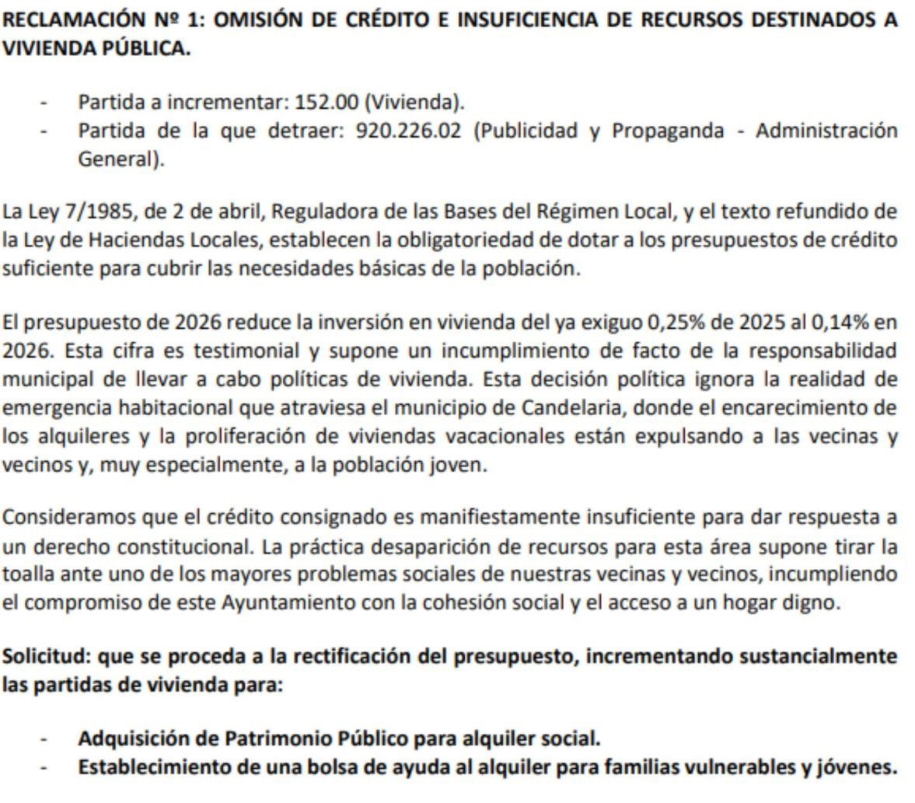
La reclamación de dotar créditos para adquisición de patrimonio público para alquiler social, reduciendo los créditos en otras aplicaciones presupuestarias como publicidad y propaganda, no se encuadra dentro de los tres supuestos de reclamación, tal como dispone el artículo 170.2 del Real Decreto Legislativo 2/2004, de 5 de marzo, por el que se aprueba el Texto Refundido de la Ley reguladora de las Haciendas Locales. No existe, por tanto, obligación legal.
Cód. Validación: CQQ4XD4DELETKXAP6QDFPHRD4
Verificación: https://candelaria.sedelectronica.es/
Documento firmado electrónicamente desde la plataforma esPublico Gestiona | Página 6 de 24

Se informa negativamente la presente reclamación.


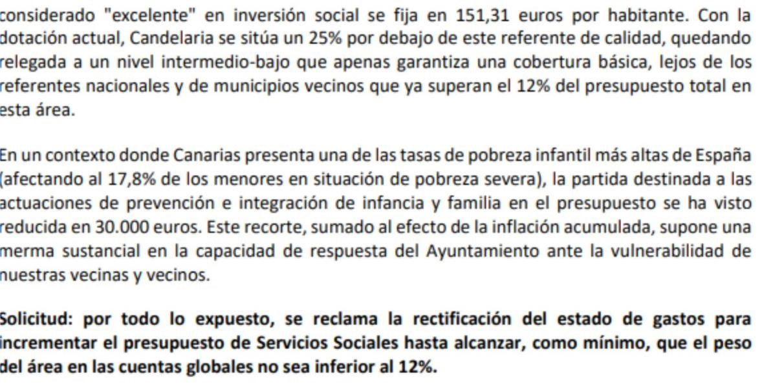
Cód. Validación: CQQ4XD4DELETKXAP6QDFPHRD4
Verificación: https://candelaria.sedelectronica.es/
Documento firmado electrónicamente desde la plataforma esPublico Gestiona | Página 7 de 24

La reclamación de incrementar los créditos en Servicios Sociales para alcanzar el 12 % del Presupuesto de gastos, no se encuadra dentro de los tres supuestos de reclamación, tal como dispone el artículo 170.2 del Real Decreto Legislativo 2/2004, de 5 de marzo, por el que se aprueba el Texto Refundido de la Ley reguladora de las Haciendas Locales. No existe, por tanto, obligación legal.

Se informa negativamente la presente reclamación.

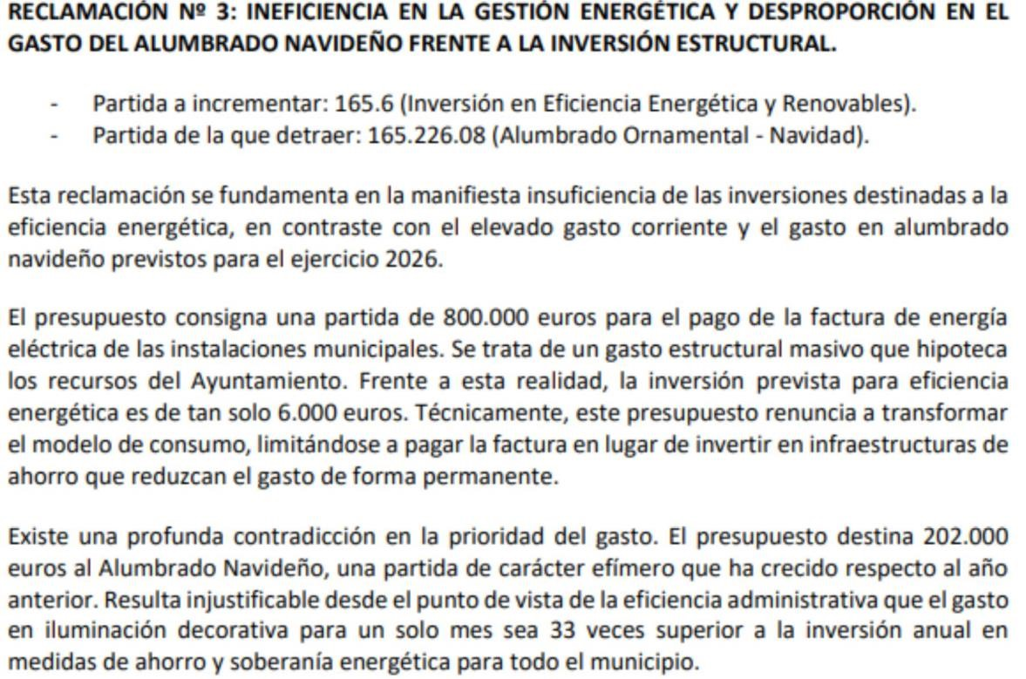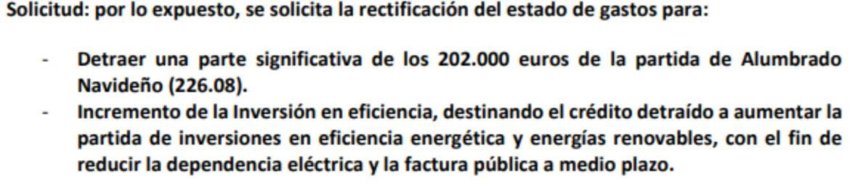

La reclamación destinada a detraer crédito de la aplicación de alumbrado público navideños y aumentar las inversiones en eficiencia energética y energías renovables, no se encuadra dentro de los tres supuestos de reclamación, tal como dispone el artículo 170.2 del Real Decreto Legislativo 2/2004, de 5 de marzo, por el que se aprueba el Texto Refundido de la Ley reguladora de las Haciendas Locales. No existe, por tanto, obligación legal.
Cód. Validación: CQQ4XD4DELETKXAP6QDFPHRD4
Verificación: https://candelaria.sedelectronica.es/
Documento firmado electrónicamente desde la plataforma esPublico Gestiona | Página 8 de 24

Se informa negativamente la presente reclamación.

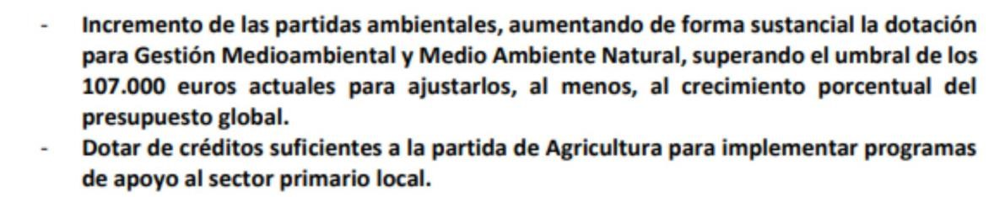

La reclamación dirigida a incrementar los créditos en partidas medioambientales en el porcentajes del Presupuesto General y los destinados a Agricultura para apoyo al sector primario, no se encuadra dentro de los tres supuestos de reclamación, tal como dispone el artículo 170.2 del Real Decreto Legislativo 2/2004, de 5 de marzo, por el que se aprueba el Texto Refundido de la Ley reguladora de las Haciendas Locales. No existe, por tanto, obligación legal.
Cód. Validación: CQQ4XD4DELETKXAP6QDFPHRD4
Verificación: https://candelaria.sedelectronica.es/
Documento firmado electrónicamente desde la plataforma esPublico Gestiona | Página 9 de 24

Se informa negativamente la presente reclamación.

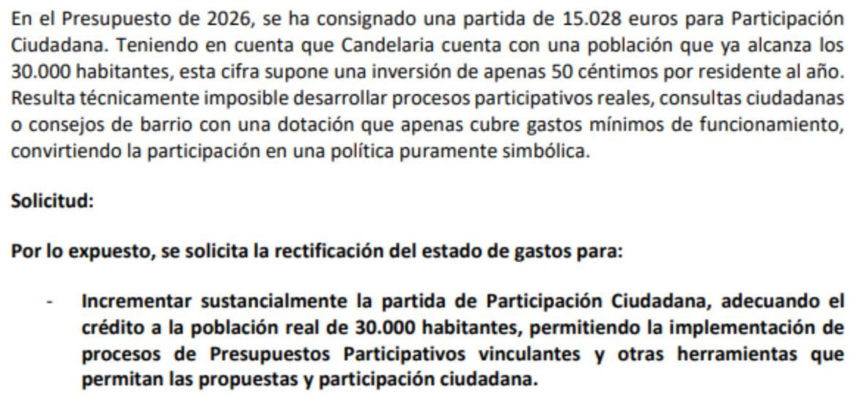
Cód. Validación: CQQ4XD4DELETKXAP6QDFPHRD4
Verificación: https://candelaria.sedelectronica.es/
Documento firmado electrónicamente desde la plataforma esPublico Gestiona | Página 10 de 24

La reclamación destinada a aumentar los créditos en Participación Ciudadana para adecuarla a la población de Candelaria, no se encuadra dentro de los tres supuestos de reclamación, tal como dispone el artículo 170.2 del Real Decreto Legislativo 2/2004, de 5 de marzo, por el que se aprueba el Texto Refundido de la Ley reguladora de las Haciendas Locales. No existe, por tanto, obligación legal.

Se informa negativamente la presente reclamación.



La reclamación dirigida a incrementar los créditos en el Plan municipal de Restauración del Patrimonio Histórico, su divulgación y recuperación de elementos etnográficos de los barrios, no se encuadra dentro de los tres supuestos de reclamación, tal como dispone el artículo 170.2 del Real Decreto Legislativo 2/2004, de 5 de marzo, por el que se aprueba el Texto Refundido de la Ley reguladora de las Haciendas Locales. No existe, por tanto, obligación legal.
Cód. Validación: CQQ4XD4DELETKXAP6QDFPHRD4
Verificación: https://candelaria.sedelectronica.es/
Documento firmado electrónicamente desde la plataforma esPublico Gestiona | Página 11 de 24

Se informa negativamente la presente reclamación.


La reclamación dirigida a incluir en los ingresos el retorno de la gestión de recogida selectiva y destinar inversiones para mejora recogida selectiva, no se encuadra dentro de los tres supuestos de reclamación, tal como dispone el artículo 170.2 del Real Decreto Legislativo 2/2004, de 5 de marzo, por el que se aprueba el Texto Refundido de la Ley reguladora de las Haciendas Locales. No existe, por tanto, obligación legal.

Se informa negativamente la presente reclamación.”.

Consta en el expediente propuesta del Concejal delegado de Hacienda, D. Airam Pérez Chinea, de fecha 30 de enero de 2025, que transcrito literalmente dice:
Cód. Validación: CQQ4XD4DELETKXAP6QDFPHRD4
Verificación: https://candelaria.sedelectronica.es/
Documento firmado electrónicamente desde la plataforma esPublico Gestiona | Página 12 de 24

“Propuesta de la Concejalía de Hacienda
Dado el expediente de Presupuesto General de esta Corporación para el ejercicio 2026, seguido el trámite expresamente previsto para su confección por el Texto Refundido de la Ley de Haciendas Locales 2/2004, y sometido a aprobación del Pleno, en sesión extraordinaria de este órgano celebrado el 29 de diciembre de 2025, se adopta acuerdo de aprobación inicial del expediente.
Sometido a exposición pública mediante anuncio en el BOP nº 3, de 7 de enero de 2026, de conformidad con lo previsto en el art 169 del Texto Refundido de la Ley de Haciendas Locales aprobado por real Decreto Legislativo 2/2004, de 5 de marzo, y el artículo 20 del Real Decreto Legislativo 500/1990 de 20 de abril, por los interesados se han presentado dentro del plazo legal de los quince días hábiles a partir de la referida publicación, las siguientes reclamaciones - alegaciones incorporadas al expediente:
- Por Unidas Sí Podemos, con fecha 28 de enero de 2026 y nº de registro de entrada 2026-E-RE-573
Vistas las alegaciones – reclamaciones formuladas, por la Intervención de Fondos se ha emitido informe de cada una de ellas, siendo todas ellas informadas negativamente, al no estar en ningún supuesto de los señalados en el artículo 170.2 del R.D.L. 2/20014, de 5 de marzo, por el que se aprueba el Texto Refundido de la Ley Reguladora de las Haciendas Locales.
Por todo ello, y en consonancia con informe favorable de la Intervención General, obrante igualmente en el expediente, por esta Concejalía se Propone la adopción del siguiente acuerdo:
PRIMERO.- Desestimar las reclamaciones - alegaciones presentadas por los interesados, y en consecuencia aprobar definitivamente el Presupuesto General del ejercicio 2026, al que se incorpora Plantilla Orgánica y Plan Presupuestario, con el siguiente resumen: I.-Estado de gastos e ingresos consolidados:

PRESUPUESTO CONSOLIDADO EJERCICIO 2026
Cód. Validación: CQQ4XD4DELETKXAP6QDFPHRD4
Verificación: https://candelaria.sedelectronica.es/
Documento firmado electrónicamente desde la plataforma esPublico Gestiona | Página 13 de 24
 |  | ESTADO DE CONSOLIDACION DE GASTOS
Capítulos | Ayuntamiento | EPELCAN | Sdad. Municipal Viviendas | Total | Eliminaciones | Pº Consolidado
1 | 14.559.885,59 | 720.182,22 | 1.581.496,74 | 16.861.564,55 |  | 16.861.564,55
2 | 15.939.241,21 | 192.109,08 | 75.857,43 | 16.207.207,72 |  | 16.207.207,72
3 | 80.000,00 |  |  | 80.000,00 |  | 80.000,00
4 | 4.366.123,23 |  |  | 4.366.123,23 | 1.543.862,63 | 2.822.260,60
5 |  |  |  | 0,00 |  | 0,00
6 | 600.254,34 |  |  | 600.254,34 |  | 600.254,34
7 |  |  |  | 0,00 |  | 0,00
8 |  |  |  | 0,00 |  | 0,00
9 |  |  |  | 0,00 |  | 0,00
TOTAL | 35.545.504,37 | 912.291,30 | 1.657.354,17 | 38.115.149,84 | 1.543.862,63 | 36.571.287,21

 |  | ESTADO DE CONSOLIDACION DE INGRESOS
Capítulos | Ayuntamiento | EPELCAN | Sdad. Municipal Viviendas | Total | Eliminaciones | Pº Consolidado
1 | 9.696.000,00 |  |  | 9.696.000,00 |  | 9.696.000,00
2 | 7.420.895,00 |  |  | 7.420.895,00 |  | 7.420.895,00
3 | 3.808.420,00 | 258.790,00 | 7.000,00 | 4.074.210,00 |  | 4.074.210,00
4 | 11.618.688,80 | 654.294,37 | 1.650.354,17 | 13.923.337,34 | 1.543.862,63 | 12.379.474,71
5 | 428.000,00 |  |  | 428.000,00 |  | 428.000,00
7 | 2.573.500,57 |  |  | 2.573.500,57 |  | 2.573.500,57
8 |  |  |  | 0,00 |  | 0,00
9 |  |  |  | 0,00 |  | 0,00
TOTAL | 35.545.504,37 | 913.084,37 | 1.657.354,17 | 38.115.942,91 | 1.543.862,63 | 36.572.080,28

Superávit | 0,00 | 793,07 | 0,00 | 793,07 | 0,00 | 793,07

Cód. Validación: CQQ4XD4DELETKXAP6QDFPHRD4
Verificación: https://candelaria.sedelectronica.es/
Documento firmado electrónicamente desde la plataforma esPublico Gestiona | Página 14 de 24
II.- Plantilla Orgánica 2.026

Plantilla Orgánica 2026
A) Personal Funcionario
A.1) Escala de Funcionarios con Habilitación de carácter Estatal
Denominación de la Plaza | Nº Plazas | Grupo
Interventor/a | 1 | A1
Secretario/a | 1 | A1
Tesorero/a | 1 | A1
A.2) Escala de Administración General
A.2.1)Subescala Técnica de Administración General
Denominación de la Plaza | Nº Plazas | Grupo
Técnico Jurídico Contratación y Bienes | 1 | A1/A2
Técnico Bienes | 1 | A1/A2
Técnico Jurídico Oficina Jurídico-Administrativa | 4 | A1
Técnico Jurídico Servicios Sociales | 1 | A1
TAG. Coordinación Jurídico-Económica | 1 | A1/A2
A.2.2) Subescala de Gestión Administración General
Denominación de la Plaza | Nº Plazas | Grupo
Gestor Administración Personal | 1 | A2
A.2.3) Subescala Administrativa Administración General
Denominación de la Plaza | Nº Plazas | Grupo
Administrativo/a Secretaria OO.CC | 1 | C1/C2
Administrativo/a Contratación y Bienes | 3 | C1/C2
Administrativo/a Contabilidad y Facturas | 3 | C1/C2
Administrativo/a Tesorería y Contabilidad | 1 | C1/C2
Administrativo/a Gestión Tributaria | 4 | C1/C2
Administrativo/a Administración Personal | 2 | C1/C2
Administrativo/a Oficina Jurídica Administrativa | 3 | C1/C2
Administrativo/a Obras y Servicios | 2 | C1/C2
Administrativo/a Seguridad Ciudadana | 1 | C1/C2
Administrativo/a Servicios Sociales | 2 | C1/C2
Administrativo/a Desarrollo Estado Social | 1 | C1/C2
A.2.4) Subescala Auxliar Administrativa Administración General
Denominación de la Plaza | Nº Plazas | Grupo
Auxiliar Administrativo PMH y procesos simples | 6 | C2
Auxiliar Administrativo/a Oficina Jurídica Administrativa | 3 | C2
Conserje-Notificador | 1 | C2/AP
Auxiliar Administrativo/a Servicios Sociales | 2 | C2
Auxiliar Administrativo/a Seguridad Ciudadana | 2 | C2
Auxiliar Administrativo/a Cultura, Educación, Juventud y Festejos | 4 | C2
Auxiliar Administrativo/a Administración Personal | 1 | C2
Auxiliar administrativo/a Contratación y Bienes | 1 | C2
A.3 Administración Especial
A.3.1) Subescala Técnica Superior Administración Especial
Denominación de la Plaza | Nº Plazas | Grupo
Archivero/a Documentalista | 1 | A1/A2
Arquitecto/a Planeamiento | 2 | A1
Técnico/a Accesibilidad Universal y Movilidad | 1 | A1
Técnico/a Protección Civil | 1 | A1
Pedagogo/a-Psicólogo/a | 1 | A1
Psicólogo/a Menores y Familia | 1 | A1
Técnico/a AEDL Formación y Empleo/Agencia Colocación | 2 | A1/A2
Técnico/a AEDL Emprendimiento Y Promoción Municipal | 4 | A1/A2
Técnico Desarrollo Rural y Pesquero | 1 | A1/A2
Técnico de Juventud | 1 | A1/A2
Técnico de Patrimonio Histórico e Identidad Canaria | 1 | A1/A2
A.3.2) Subescala Técnica Media Administración Especial
Denominación de la Plaza | Nº Plazas | Grupo
Técnico de Informática | 1 | A2
Arquitecto/a Técnico Oficina Técnica Licencias y Disciplinas | 4 | A2
Ingeniero Técnico Actividades y Obras | 1 | A2
Ingeniero Técnico Obras Públicas | 1 | A2
Técnico de Brigada Servicios Varios y Parques y Jardines | 1 | A2
Técnico de Sostenibilidad ambiental | 1 | A2
Responsable S.A.D | 1 | A2
Educador/a Menores y familia | 1 | A2
Responsable Servicio Menores y Familia | 1 | A2
Trabajador/a Social Menores y Familia | 2 | A2
Responsable Servicio Prevención Adicciones e Inserción | 1 | A2
Técnico/a Servicio Prevención Adiciones e Inserción | 1 | A2
Responsable servicio Mayores, Dependencia y Personas con Discapacidad | 1 | A2
Responsable Igualdad | 2 | A2
Responsable Servicio Información, Valoración y Orientación | 1 | A2
Técnico/a Formación y Empleo | 6 | A2
Gestor Cultura | 1 | A2
Técnico de Comercio | 1 | A2
A.3.2) Subescala Administrativa Especial
Denominación de la Plaza | Nº Plazas | Grupo
Auxiliar Técnico Informática | 1 | C1/C2
Administrativo/a Sanidad y Salubridad | 1 | C1/C2
A.3.3) Subescala Técnica Auxiliar Administración Especial
Denominación de la Plaza | Nº Plazas | Grupo
Auxiliar Administrativo/a Archivo | 1 | C2
Auxiliar Administrativo/a Movilidad y Ocupación (VACANTE) | 1 | C2
A.3.4) Subescala Servicios Especiales-Policía Local Escala Superior
Denominación de la Plaza | Nº Plazas | Grupo
Inspector/a Jefe/a Policía Local | 1 | A1
A.3.5) Subescala Servicios Especiales-Policía Local Escala Ejecutiva
Cód. Validación: CQQ4XD4DELETKXAP6QDFPHRD4
Verificación: https://candelaria.sedelectronica.es/
Documento firmado electrónicamente desde la plataforma esPublico Gestiona | Página 15 de 24
Denominación de la Plaza | Nº Plazas | Grupo
Subinspector/a Policía Local | 2 | A2
A.3.6) Subescala Servicios Especiales-Policía Local Escala Básica
Denominación de la Plaza | Nº Plazas | Grupo
Oficial Policía Local | 6 | C1
Agente Policía Local | 23 | C1
B) Personal Laboral
Denominación de la Plaza | Nº Plazas | Grupo
Técnico Dinamización Deportiva (Fernando) | 1 | A1/A2
Técnico/a de Imagen Sonido | 2 | A2
Conserje-Ordenanza | 9 | C2/AP
Oficial Servicios Varios | 11 | C1/C2
Ayudante Servicios Varios | 15 | C2/AP
Sepulturero/a | 1 | C2/AP
Encargado/a de Parques y Jardines | 2 | C1/C2
Oficial Parques y Jardines | 3 | C2/AP
Ayudante Parques y Jardines | 3 | C2/AP
Encargado/a de Electricidad | 1 | C1/C2
Oficial Electricidad | 3 | C1/C2
Conductor/a Obras y Servicios | 3 | C1/C2
Conductora Servicios Sociales | 1 | C1/C2
Fisioterapeuta | 1 | A2
Logopeda | 1 | A2
Auxiliar de Clínica | 1 | C1/C2
Responsable Centro Ocupacional y Fundación | 1 | A1/A2
Educador/a Centro Ocupacional y Fundación | 1 | A2/C1
Auxiliar S.A.D | 1 | C1/C2
Informador Turístico | 1 | B/C1
Dinamizador/a Sociocultural | 1 | B/C1
Auxiliar Biblioteca | 7 | C2/AP
Profesor UPCAN (danza) | 2 | C1/C2
Oficial 2ª Mantenimiento y Sonido | 1 | C2
Agente Dinamizador Municipal | 1 | C1/C2
C) Personal Eventual
Denominación de la Plaza |  | Nº Plazas
Asesor Cultura y Fiestas |  | 1
Asesor Comunicación y Prensa |  | 1
Asesor Alcaldía Presidencia |  | 1
Asesor Alcaldía Presidencia Concejal delegados |  | 1
Asesor Concejales Delegados |  | 3

Cód. Validación: CQQ4XD4DELETKXAP6QDFPHRD4
Verificación: https://candelaria.sedelectronica.es/
Documento firmado electrónicamente desde la plataforma esPublico Gestiona | Página 16 de 24

III.- Plan Presupuestario 2027-2029
Cód. Validación: CQQ4XD4DELETKXAP6QDFPHRD4
Verificación: https://candelaria.sedelectronica.es/
Documento firmado electrónicamente desde la plataforma esPublico Gestiona | Página 17 de 24
INGRESOS | PRESUPUESTO  2026 | PREVISIÓN  PRESUPUESTO  2027 | PREVISIÓN  PRESUPUESTO  2028 | PREVISIÓN PRESUPUESTO  2029
IMPUESTOS DIRECTOS | 9.696.000,00 | 9.849.926,03 | 10.088.674,18 | 10.233.391,03
IMPUESTOS INDIRECTOS | 7.420.895,00 | 7.623.958,00 | 7.800.490,90 | 8.090.939,58
TASAS Y OTROS INGRESOS | 4.074.210,00 | 4.120.491,55 | 4.092.098,65 | 4.181.465,36
TRANSFERENCIAS CORRIENTES | 12.379.474,71 | 14.741.278,21 | 15.058.943,71 | 15.270.838,58
INGRESOS PATRIMONIALES | 428.000,00 | 353.917,84 | 280.757,31 | 208.552,27
TRANSFERENCIAS DE CAPITAL | 2.573.500,57 | 2.733.999,46 | 2.920.649,84 | 3.110.384,97
ACTIVOS FINANCIEROS | 0,00 | 0,00 | 0,00 | 0,00
PASIVOS FINANCIEROS | 0,00 | 0,00 | 0,00 | 0,00
 | 36.572.080,28 | 39.423.571,09 | 40.241.614,59 | 41.095.571,79

GASTOS | PRESUPUESTO  2026 | PREVISIÓN  PRESUPUESTO  2027 | PREVISIÓN PRESUPUESTO 2028 | PREVISIÓN PRESUPUESTO  2029
GASTOS DE PERSONAL | 16.861.564,55 | 17.704.642,78 | 18.058.735,63 | 18.419.910,34
GASTOS EN BIENES  CORRIENTES Y  SERVICIOS | 16.207.207,72 | 16.578.634,77 | 16.815.838,97 | 17.077.362,84
GASTOS  FINANCIEROS | 80.000,00 | 80.000,00 | 80.000,00 | 80.000,00
TRANSFERENCIAS CORRIENTES | 2.822.260,60 | 4.418.822,43 | 4.612.052,51 | 4.808.601,58
INVERSIONES REALES | 600.254,34 | 641.471,11 | 674.987,48 | 709.697,03
TRANSFERENCIAS DE CAPITAL | 0,00 | 0,00 | 0,00 | 0,00
ACTIVOS  FINANCIEROS | 0,00 | 0,00 | 0,00 | 0,00
PASIVOS  FINANCIEROS | 0,00 | 0,00 | 0,00 | 0,00
 | 36.571.287,21 | 39.423.571,09 | 40.241.614,59 | 41.095.571,79

SEGUNDO.- El Presupuesto General definitivamente aprobados será insertado en el Boletín Oficial de la Provincia resumido por capítulos, además de la Plantilla Orgánica, resumen del Plan Presupuestario, y las Bases de Ejecución íntegramente.
TERCERO.- Del Presupuesto General definitivamente aprobado se remitirá copia a la Administración del Estado y a la Comunidad Autónoma. La remisión será simultánea al envío al Boletín Oficial de la Provincia.
CUARTO.- Dar traslado de dicho acuerdo al Ministerio de Hacienda y administraciones Públicas a través de la plataforma telemática correspondiente.

DICTAMEN FAVORABLE DE 04 DE FEBRERO DE 2026 DE LA COMISIÓN INFORMATIVA DE HACIENDA, RECURSOS HUMANOS Y SERVICIOS GENERALES.

Votos a favor: 4.
Los 4 concejales del Grupo Socialista: Don Airam Pérez Chinea, Don José Francisco Pinto Ramos, Don Olegario Francisco Alonso Bello y Doña Mónica Monserrat Yanes Delgado.

Votos en contra: 0.

Abstenciones: 2.
1 del concejal del Grupo del Partido Popular: Don Jacobo López Fariña.
1 de la concejal del Grupo Partido Popular (CC), Dª. Shaila Castellano Batista.

JUNTA DE PORTAVOCES DE 04 DE FEBRERO DE 2026.
Cód. Validación: CQQ4XD4DELETKXAP6QDFPHRD4
Verificación: https://candelaria.sedelectronica.es/
Documento firmado electrónicamente desde la plataforma esPublico Gestiona | Página 18 de 24
Quedó oída.

VOTACIÓN EN EL PLENO:

Votos a favor: 11.
11 concejales del Grupo Socialista: Doña María Concepción Brito Núñez, Don Jorge Baute Delgado, Doña Olivia Concepción Pérez Díaz, Don José Francisco Pinto Ramos, Don Reinaldo José Triviño Blanco, Don Doña Margarita Eva Tendero Barroso, Don Airam Pérez Chinea, Don Manuel Alberto González Pestano, Doña María del Carmen Clemente Díaz, Don Olegario Francisco Alonso Bello y Doña Mónica Montserrat Yanes Delgado.

Votos en contra: 2.
2 concejales del Grupo Mixto (CC): Dª. Ángela Cruz Perera, D. José Yeray Padilla Cruz

Abstenciones: 7.
6 concejales del Grupo Popular: D. Jacobo López Fariña, D. Miguel Eduardo Hernández Chitty, Dª. Raquel Martín Castro, Dª. María Carlota Díaz González, D. José Daniel Sosa González, Dª. Shaila Castellano Batista.
1 del concejal del Grupo Mixto (Vox) D. José Tortosa Pallarés.

ACUERDO DEL PLENO DEL 09 DE FEBRERO DE 2026

PRIMERO.- Desestimar las reclamaciones - alegaciones presentadas por los interesados, y en consecuencia aprobar definitivamente el Presupuesto General del ejercicio 2026, al que se incorpora Plantilla Orgánica y Plan Presupuestario, con el siguiente resumen:
I.-Estado de gastos e ingresos consolidados:

PRESUPUESTO CONSOLIDADO EJERCICIO 2026
Cód. Validación: CQQ4XD4DELETKXAP6QDFPHRD4
Verificación: https://candelaria.sedelectronica.es/
Documento firmado electrónicamente desde la plataforma esPublico Gestiona | Página 19 de 24
 |  | ESTADO DE CONSOLIDACION DE GASTOS
Capítulos | Ayuntamiento | EPELCAN | Sdad. Municipal Viviendas | Total | Eliminaciones | Pº Consolidado
1 | 14.559.885,59 | 720.182,22 | 1.581.496,74 | 16.861.564,55 |  | 16.861.564,55
2 | 15.939.241,21 | 192.109,08 | 75.857,43 | 16.207.207,72 |  | 16.207.207,72
3 | 80.000,00 |  |  | 80.000,00 |  | 80.000,00
4 | 4.366.123,23 |  |  | 4.366.123,23 | 1.543.862,63 | 2.822.260,60
5 |  |  |  | 0,00 |  | 0,00
6 | 600.254,34 |  |  | 600.254,34 |  | 600.254,34
7 |  |  |  | 0,00 |  | 0,00
8 |  |  |  | 0,00 |  | 0,00
9 |  |  |  | 0,00 |  | 0,00
TOTAL | 35.545.504,37 | 912.291,30 | 1.657.354,17 | 38.115.149,84 | 1.543.862,63 | 36.571.287,21

 |  | ESTADO DE CONSOLIDACION DE INGRESOS
Capítulos | Ayuntamiento | EPELCAN | Sdad. Municipal Viviendas | Total | Eliminaciones | Pº Consolidado
1 | 9.696.000,00 |  |  | 9.696.000,00 |  | 9.696.000,00
2 | 7.420.895,00 |  |  | 7.420.895,00 |  | 7.420.895,00
3 | 3.808.420,00 | 258.790,00 | 7.000,00 | 4.074.210,00 |  | 4.074.210,00
4 | 11.618.688,80 | 654.294,37 | 1.650.354,17 | 13.923.337,34 | 1.543.862,63 | 12.379.474,71
5 | 428.000,00 |  |  | 428.000,00 |  | 428.000,00
7 | 2.573.500,57 |  |  | 2.573.500,57 |  | 2.573.500,57
8 |  |  |  | 0,00 |  | 0,00
9 |  |  |  | 0,00 |  | 0,00
TOTAL | 35.545.504,37 | 913.084,37 | 1.657.354,17 | 38.115.942,91 | 1.543.862,63 | 36.572.080,28

Superávit | 0,00 | 793,07 | 0,00 | 793,07 | 0,00 | 793,07

Cód. Validación: CQQ4XD4DELETKXAP6QDFPHRD4
Verificación: https://candelaria.sedelectronica.es/
Documento firmado electrónicamente desde la plataforma esPublico Gestiona | Página 20 de 24
II.- Plantilla Orgánica 2.026

Plantilla Orgánica 2026
A) Personal Funcionario
A.1) Escala de Funcionarios con Habilitación de carácter Estatal
Denominación de la Plaza | Nº Plazas | Grupo
Secretario/a | 1 | A1
Interventor/a | 1 | A1
Tesorero/a | 1 | A1
A.2) Escala de Administración General
A.2.1)Subescala Técnica de Administración General
Denominación de la Plaza | Nº Plazas | Grupo
Técnico Jurídico Contratación y Bienes | 1 | A1/A2
Técnico Bienes | 1 | A1/A2
Técnico Jurídico Oficina Jurídico-Administrativa | 4 | A1
Técnico Jurídico Servicios Sociales | 1 | A1
TAG. Coordinación Jurídico-Económica | 1 | A1/A2
A.2.2) Subescala de Gestión Administración General
Denominación de la Plaza | Nº Plazas | Grupo
Gestor Administración Personal | 1 | A2
A.2.3) Subescala Administrativa Administración General
Denominación de la Plaza | Nº Plazas | Grupo
Administrativo/a Secretaria OO.CC | 1 | C1/C2
Administrativo/a Contratación y Bienes | 3 | C1/C2
Administrativo/a Contabilidad y Facturas | 3 | C1/C2
Administrativo/a Tesorería y Contabilidad | 1 | C1/C2
Administrativo/a Gestión Tributaria | 4 | C1/C2
Administrativo/a Administración Personal | 2 | C1/C2
Administrativo/a Oficina Jurídica Administrativa | 3 | C1/C2
Administrativo/a Obras y Servicios | 2 | C1/C2
Administrativo/a Seguridad Ciudadana | 1 | C1/C2
Administrativo/a Servicios Sociales | 2 | C1/C2
Administrativo/a Desarrollo Estado Social | 1 | C1/C2
A.2.4) Subescala Auxliar Administrativa Administración General
Denominación de la Plaza | Nº Plazas | Grupo
Auxiliar Administrativo PMH y procesos simples | 6 | C2
Auxiliar Administrativo/a Oficina Jurídica Administrativa | 3 | C2
Conserje-Notificador | 1 | C2/AP
Auxiliar Administrativo/a Servicios Sociales | 2 | C2
Auxiliar Administrativo/a Seguridad Ciudadana | 2 | C2
Auxiliar Administrativo/a Cultura, Educación, Juventud y Festejos | 4 | C2
Auxiliar Administrativo/a Administración Personal | 1 | C2
Auxiliar administrativo/a Contratación y Bienes | 1 | C2
A.3 Administración Especial
A.3.1) Subescala Técnica Superior Administración Especial
Denominación de la Plaza | Nº Plazas | Grupo
Archivero/a Documentalista | 1 | A1/A2
Arquitecto/a Planeamiento | 2 | A1
Técnico/a Accesibilidad Universal y Movilidad | 1 | A1
Técnico/a Protección Civil | 1 | A1
Pedagogo/a-Psicólogo/a | 1 | A1
Psicólogo/a Menores y Familia | 1 | A1
Técnico/a AEDL Formación y Empleo/Agencia Colocación | 2 | A1/A2
Técnico/a AEDL Emprendimiento Y Promoción Municipal | 4 | A1/A2
Técnico Desarrollo Rural y Pesquero | 1 | A1/A2
Técnico de Juventud | 1 | A1/A2
Técnico de Patrimonio Histórico e Identidad Canaria | 1 | A1/A2
A.3.2) Subescala Técnica Media Administración Especial
Denominación de la Plaza | Nº Plazas | Grupo
Técnico de Informática | 1 | A2
Arquitecto/a Técnico Oficina Técnica Licencias y Disciplinas | 4 | A2
Ingeniero Técnico Actividades y Obras | 1 | A2
Ingeniero Técnico Obras Públicas | 1 | A2
Técnico de Brigada Servicios Varios y Parques y Jardines | 1 | A2
Técnico de Sostenibilidad ambiental | 1 | A2
Responsable S.A.D | 1 | A2
Educador/a Menores y familia | 1 | A2
Responsable Servicio Menores y Familia | 1 | A2
Trabajador/a Social Menores y Familia | 2 | A2
Responsable Servicio Prevención Adicciones e Inserción | 1 | A2
Técnico/a Servicio Prevención Adiciones e Inserción | 1 | A2
Responsable servicio Mayores, Dependencia y Personas con Discapacidad | 1 | A2
Responsable Igualdad | 2 | A2
Responsable Servicio Información, Valoración y Orientación | 1 | A2
Técnico/a Formación y Empleo | 6 | A2
Gestor Cultura | 1 | A2
Técnico de Comercio | 1 | A2
A.3.2) Subescala Administrativa Especial
Denominación de la Plaza | Nº Plazas | Grupo
Auxiliar Técnico Informática | 1 | C1/C2
Administrativo/a Sanidad y Salubridad | 1 | C1/C2
A.3.3) Subescala Técnica Auxiliar Administración Especial
Denominación de la Plaza | Nº Plazas | Grupo
Auxiliar Administrativo/a Archivo | 1 | C2
Auxiliar Administrativo/a Movilidad y Ocupación (VACANTE) | 1 | C2
A.3.4) Subescala Servicios Especiales-Policía Local Escala Superior
Denominación de la Plaza | Nº Plazas | Grupo
Inspector/a Jefe/a Policía Local | 1 | A1
A.3.5) Subescala Servicios Especiales-Policía Local Escala Ejecutiva
Cód. Validación: CQQ4XD4DELETKXAP6QDFPHRD4
Verificación: https://candelaria.sedelectronica.es/
Documento firmado electrónicamente desde la plataforma esPublico Gestiona | Página 21 de 24
Denominación de la Plaza | Nº Plazas | Grupo
Subinspector/a Policía Local | 2 | A2
A.3.6) Subescala Servicios Especiales-Policía Local Escala Básica
Denominación de la Plaza | Nº Plazas | Grupo
Oficial Policía Local | 6 | C1
Agente Policía Local | 23 | C1
B) Personal Laboral
Denominación de la Plaza | Nº Plazas | Grupo
Técnico Dinamización Deportiva (Fernando) | 1 | A1/A2
Técnico/a de Imagen Sonido | 2 | A2
Conserje-Ordenanza | 9 | C2/AP
Oficial Servicios Varios | 11 | C1/C2
Ayudante Servicios Varios | 15 | C2/AP
Sepulturero/a | 1 | C2/AP
Encargado/a de Parques y Jardines | 2 | C1/C2
Oficial Parques y Jardines | 3 | C2/AP
Ayudante Parques y Jardines | 3 | C2/AP
Encargado/a de Electricidad | 1 | C1/C2
Oficial Electricidad | 3 | C1/C2
Conductor/a Obras y Servicios | 3 | C1/C2
Conductora Servicios Sociales | 1 | C1/C2
Fisioterapeuta | 1 | A2
Logopeda | 1 | A2
Auxiliar de Clínica | 1 | C1/C2
Responsable Centro Ocupacional y Fundación | 1 | A1/A2
Educador/a Centro Ocupacional y Fundación | 1 | A2/C1
Auxiliar S.A.D | 1 | C1/C2
Informador Turístico | 1 | B/C1
Dinamizador/a Sociocultural | 1 | B/C1
Auxiliar Biblioteca | 7 | C2/AP
Profesor UPCAN (danza) | 2 | C1/C2
Oficial 2ª Mantenimiento y Sonido | 1 | C2
Agente Dinamizador Municipal | 1 | C1/C2
C) Personal Eventual
Denominación de la Plaza |  | Nº Plazas
Asesor Cultura y Fiestas |  | 1
Asesor Comunicación y Prensa |  | 1
Asesor Alcaldía Presidencia |  | 1
Asesor Alcaldía Presidencia Concejal delegados |  | 1
Asesor Concejales Delegados |  | 3

Cód. Validación: CQQ4XD4DELETKXAP6QDFPHRD4
Verificación: https://candelaria.sedelectronica.es/
Documento firmado electrónicamente desde la plataforma esPublico Gestiona | Página 22 de 24

III.- Plan Presupuestario 2027-2029

INGRESOS | PRESUPUESTO  2026 | PREVISIÓN  PRESUPUESTO  2027 | PREVISIÓN  PRESUPUESTO  2028 | PREVISIÓN PRESUPUESTO  2029
IMPUESTOS DIRECTOS | 9.696.000,00 | 9.849.926,03 | 10.088.674,18 | 10.233.391,03
IMPUESTOS INDIRECTOS | 7.420.895,00 | 7.623.958,00 | 7.800.490,90 | 8.090.939,58
TASAS Y OTROS INGRESOS | 4.074.210,00 | 4.120.491,55 | 4.092.098,65 | 4.181.465,36
TRANSFERENCIAS CORRIENTES | 12.379.474,71 | 14.741.278,21 | 15.058.943,71 | 15.270.838,58
INGRESOS PATRIMONIALES | 428.000,00 | 353.917,84 | 280.757,31 | 208.552,27
TRANSFERENCIAS DE CAPITAL | 2.573.500,57 | 2.733.999,46 | 2.920.649,84 | 3.110.384,97
ACTIVOS FINANCIEROS | 0,00 | 0,00 | 0,00 | 0,00
PASIVOS FINANCIEROS | 0,00 | 0,00 | 0,00 | 0,00
 | 36.572.080,28 | 39.423.571,09 | 40.241.614,59 | 41.095.571,79
Cód. Validación: CQQ4XD4DELETKXAP6QDFPHRD4
Verificación: https://candelaria.sedelectronica.es/
Documento firmado electrónicamente desde la plataforma esPublico Gestiona | Página 23 de 24
GASTOS | PRESUPUESTO  2026 | PREVISIÓN  PRESUPUESTO  2027 | PREVISIÓN PRESUPUESTO 2028 | PREVISIÓN PRESUPUESTO  2029
GASTOS DE PERSONAL | 16.861.564,55 | 17.704.642,78 | 18.058.735,63 | 18.419.910,34
GASTOS EN BIENES  CORRIENTES Y  SERVICIOS | 16.207.207,72 | 16.578.634,77 | 16.815.838,97 | 17.077.362,84
GASTOS  FINANCIEROS | 80.000,00 | 80.000,00 | 80.000,00 | 80.000,00
TRANSFERENCIAS CORRIENTES | 2.822.260,60 | 4.418.822,43 | 4.612.052,51 | 4.808.601,58
INVERSIONES REALES | 600.254,34 | 641.471,11 | 674.987,48 | 709.697,03
TRANSFERENCIAS DE CAPITAL | 0,00 | 0,00 | 0,00 | 0,00
ACTIVOS  FINANCIEROS | 0,00 | 0,00 | 0,00 | 0,00
PASIVOS  FINANCIEROS | 0,00 | 0,00 | 0,00 | 0,00
 | 36.571.287,21 | 39.423.571,09 | 40.241.614,59 | 41.095.571,79

SEGUNDO.- El Presupuesto General definitivamente aprobados será insertado en el Boletín Oficial de la Provincia resumido por capítulos, además de la Plantilla Orgánica, resumen del Plan Presupuestario, y las Bases de Ejecución íntegramente.
TERCERO.- Del Presupuesto General definitivamente aprobado se remitirá copia a la Administración del Estado y a la Comunidad Autónoma. La remisión será simultánea al envío al Boletín Oficial de la Provincia.
CUARTO.- Dar traslado de dicho acuerdo al Ministerio de Hacienda y administraciones Públicas a través de la plataforma telemática correspondiente.

Se levanta la sesión a las 09:40 horas del mismo día. De todo lo cual yo, como Secretario General, doy fe.
Cód. Validación: CQQ4XD4DELETKXAP6QDFPHRD4
Verificación: https://candelaria.sedelectronica.es/
Documento firmado electrónicamente desde la plataforma esPublico Gestiona | Página 24 de 24
Vº. Bº.

LA ALCALDESA-PRESIDENTA, EL SECRETARIO GENERAL,
María Concepción Brito Núñez Octavio Manuel Hernández Fernández

DOCUMENTO FIRMADO ELECTRÓNICAMENTE

